Hi3861通过JTAG下载程序到FLASH

## 操作步骤：

1. 使用劳德巴赫下载程序

1、编译不带flash保护的镜像

开源sdk中搜索HI_FLASH_SUPPORT_FLASH_PROTECT宏定义，将定义全部屏蔽。

2、关闭I/D Cache

Data.Set CSR:0x7C0 %LE %Long 0x0

Data.Set CSR:0x7C1 %LE %Long 0x0

3、开启FLASH写使能

Data.Set 0x40800200,%LE %Long 0xC080EB1E

4、擦除FLASH

Data.Set 0x40800308,0x6

Data.Set 0x40800300,0x3

Data.Set 0x40800308,0xC7

Data.Set 0x40800300,0x3

5、下载镜像到FLASH

Data.LOAD.Binary Y:\rom_2_0518\output\bin\Hi3861_demo_burn.bin 0x400000

1. 使用JLINK下载程序

**若采用JLINK下载镜像，需使用最新软件版本v673b && 降速到2000 kHz，否则在第5步会报错，无法完整下载镜像**

1、编译不带flash保护的镜像

开源sdk中搜索HI_FLASH_SUPPORT_FLASH_PROTECT宏定义，将定义全部屏蔽。

2、关闭I/D Cache

Halt后，操作：

writeCSR 0x7C0 0

writeCSR 0x7C1 0

3、开启FLASH写使能

w4 0x40800200 0xC080EB1E

4、擦除FLASH

w4 0x40800308,0x6

w4 0x40800300,0x3

w4 0x40800308,0xC7

w4 0x40800300,0x3

5、设置通信速率：降速到2000 kHz（默认为4000 kHz），否则后续传输文件出错

speed 2000

6、下载镜像到FLASH

loadbin Y:\rom_2_0518\output\bin\Hi3861_demo_burn.bin 0x400000

附：测试使用的镜像程序。



936KB大小的镜像：  
劳德巴赫下载：5S。  
JLINK下载（2000 kHz）：29S。  
串口（115200）：92S。  
串口（4M）：12S。

## 效果图示_lauterbach：

1. 连接JTAG:

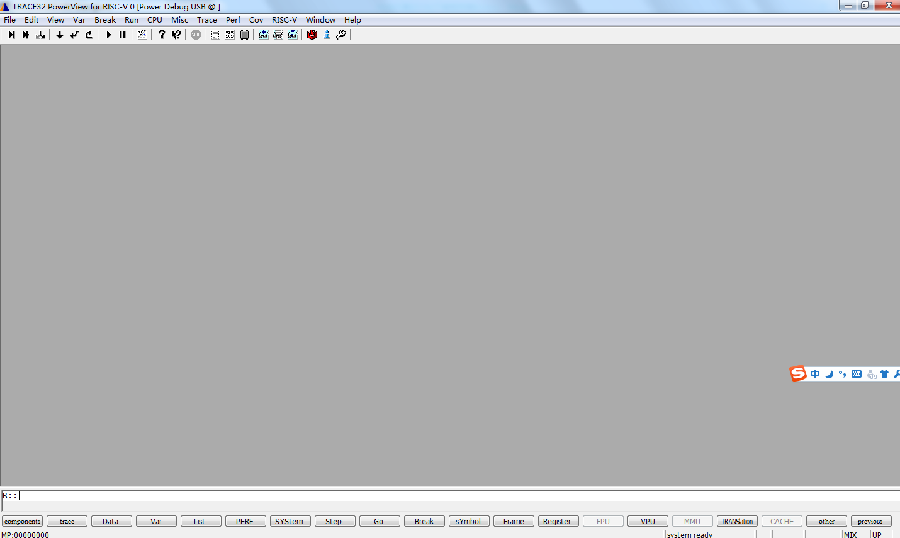

1. 关闭I/D Cache，关闭后查看到对应的CSR寄存器均清零：

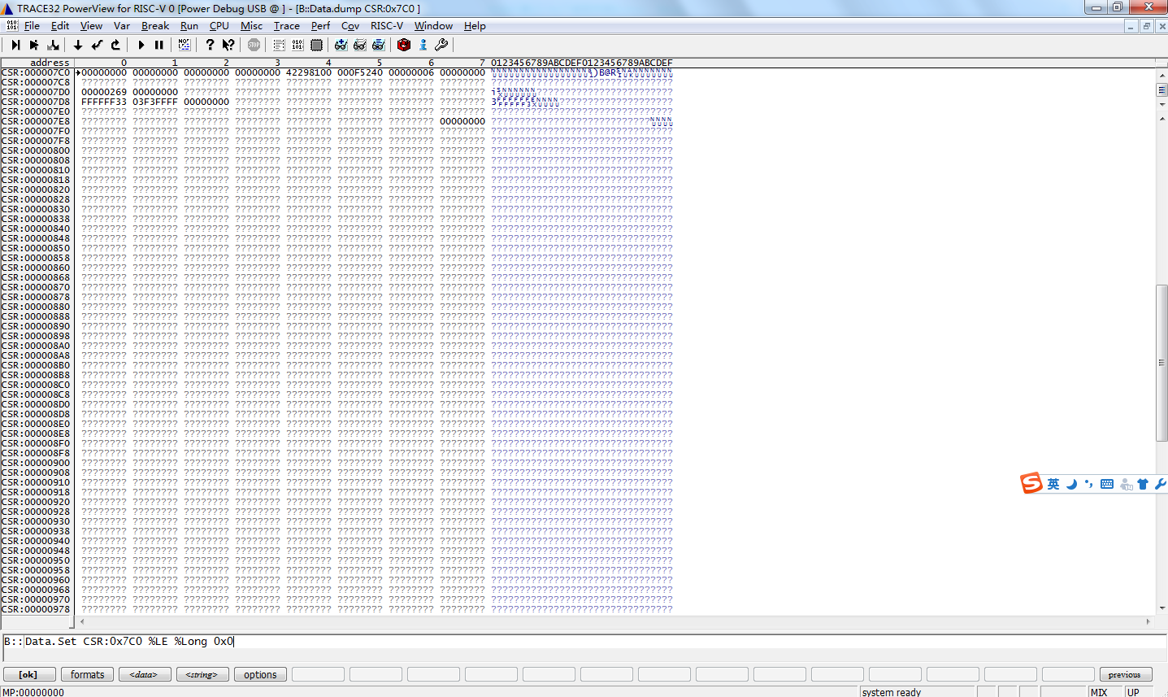

3、开启FLASH写使能

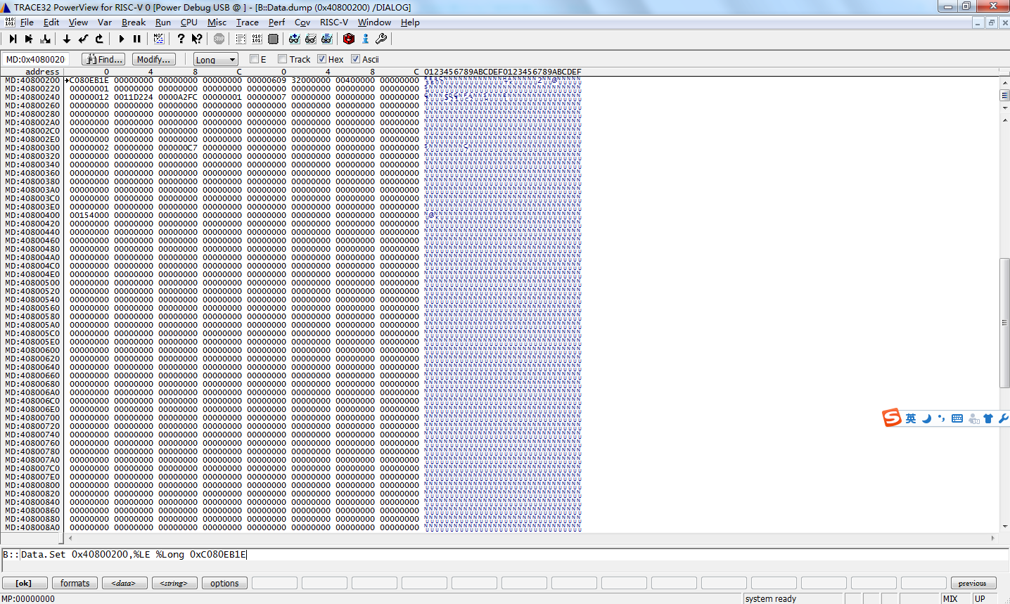

4、擦除FLASH，擦除后看到的0x400000开始的FLASH地址值为全F。

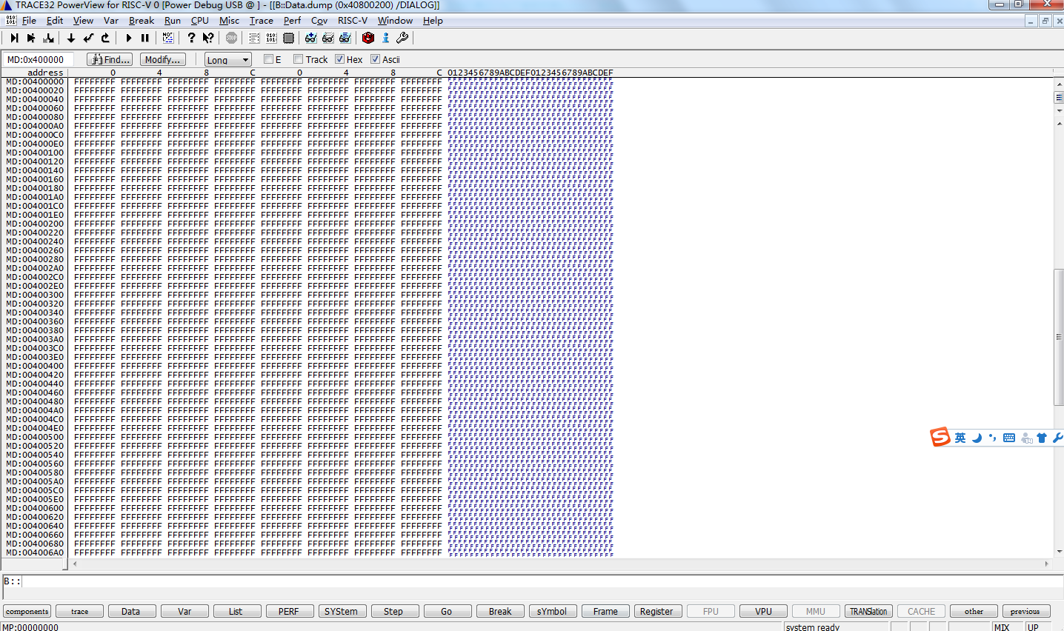

5、将镜像下载到0x400000地址

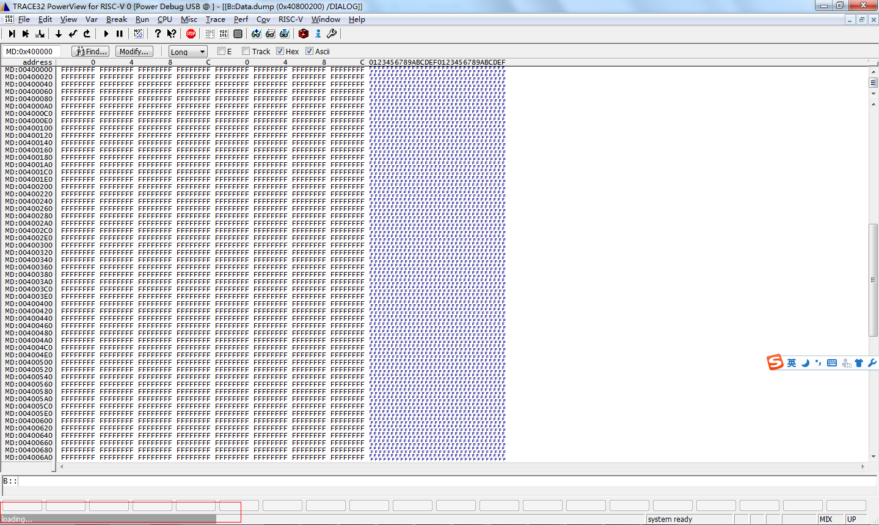

底部为下载进度条；

下载完成后，0x400000开始已经写入了BIN的数据：

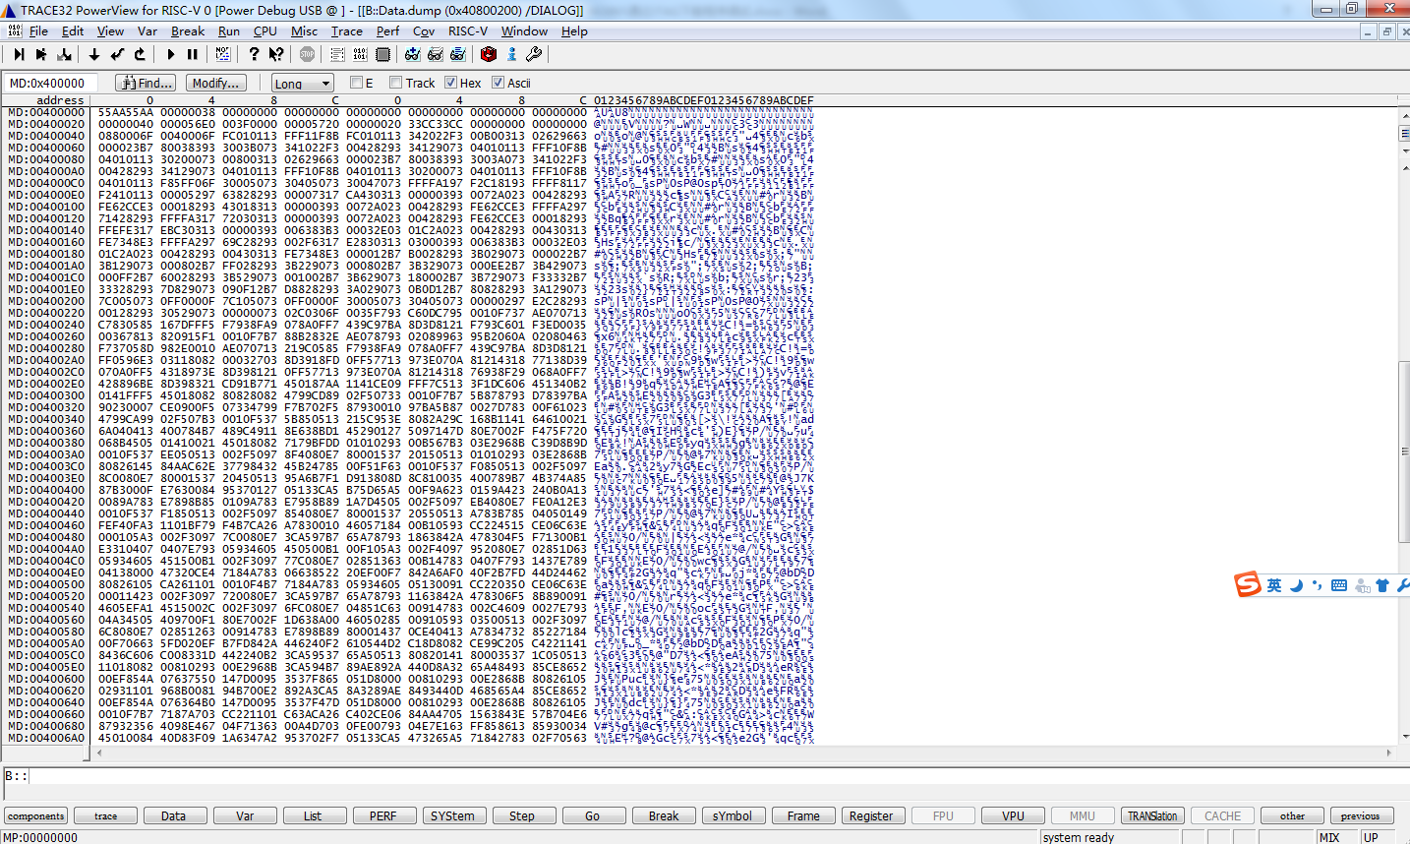

下载时间（936KB）：5S。

## 效果图示_JLINK：

1. 连接JTAG，擦除FLASH（对应操作步骤中1-4）：

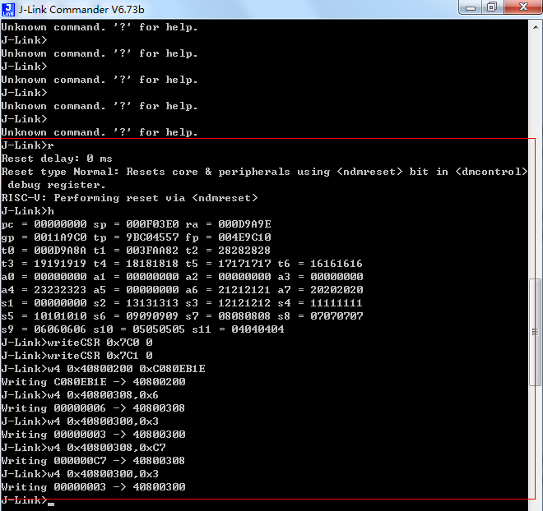

1. 查看是否擦除成功，0x400000开始为全F

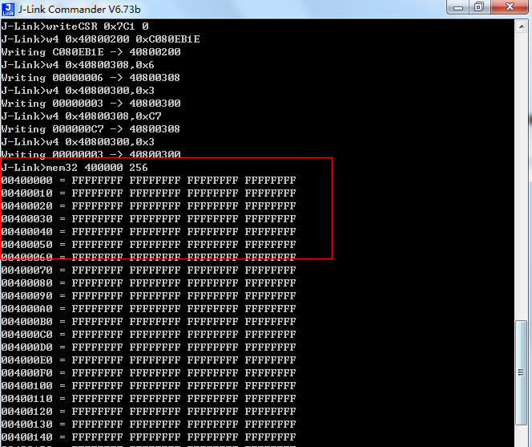

3、降速并加载程序到FLASH

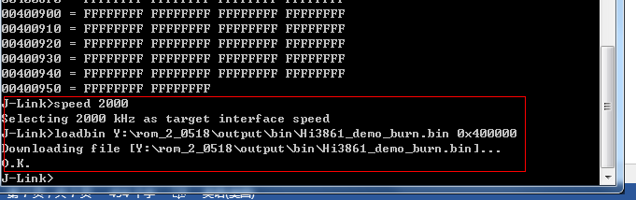

镜像大小：936KB。

下载时间（2000 kHz）：29s。

UART(4M波特率)下载时间：12S。

UART(115200 波特率)下载时间：92S。